ГБОУ СПО
«Самарское художественное училище
им. К. С. Петрова-Водкина»

Исследование по вопросам, касающимся теории и методики преподавания дисциплин системы
художественного образования.

«Художественная керамика» в учреждениях
дополнительного образования и художественных
школах города Самары.
(статья)

Выполнил:

преподаватель спец.дисциплин
Елизарова Ирина Александровна

г. Самара
2013 г.
Важнейшей задачей в сфере образования и воспитания современной молодежи в начале нового столетия в России, становиться переосмыслении культурных ценностей, базирующихся на достижениях многовековой национальной духовности и самобытности. Это зависит во многом от того, научимся ли мы понимать те духовные и культурные традиции, которые достались нам в наследие от предыдущих поколений, в том числе декоративно – прикладное искусство. Керамика – одно из таких наследий. Простота производства и доступность материала, а также долговечность, сделали изделия из керамики наиболее распространёнными в культуре человека.
С развитием цивилизации, совершенствовались и изделия. Помимо простейших вещей, появились вещи, несущие не только практическую нагрузку, но и имеющие высокую культурную ценность. Керамика становится искусством. На всем протяжении многовековой истории керамики приемы создания и эстетические традиции, передавались из поколения в поколения, что положительным образом отражалось как на развитии и совершенствовании самого искусства керамики, так и на повышении культуры народов. Теоретическая подготовка и практические занятия по керамике вырабатывают у учащихся особое чувство формы, материала, понимание законов декоративного искусства, а также подлинное понимание основных принципов национальной художественной культуры. На занятиях по керамике особенно удачно сочетается решение творческих задач с необходимостью знания специфики ремесла, с умением выполнять изделие в материале, что связано для учащихся с получением трудовых навыков, так как керамика, как и всякое прикладное искусство, непосредственно связана с производством.
Польза и целесообразность занятий керамикой в художественных школах и в образовательных учреждения дополнительного образования не вызывает сомнения. Условность, чувство ритма и декоративность, свойственное изобразительному творчеству детей, сближают его с декоративным искусством.
Успех педагогической деятельности определяется самим характером изучаемого материала, так как: ознакомление с традиционным керамическим искусством и народными промыслами находится в русле изучения общенациональной культуры и способствует развитию патриотизма, чувства сопричастности к истории Отечества, что в свою очередь является важнейшим стимулом повышения познавательной и творческой активности.
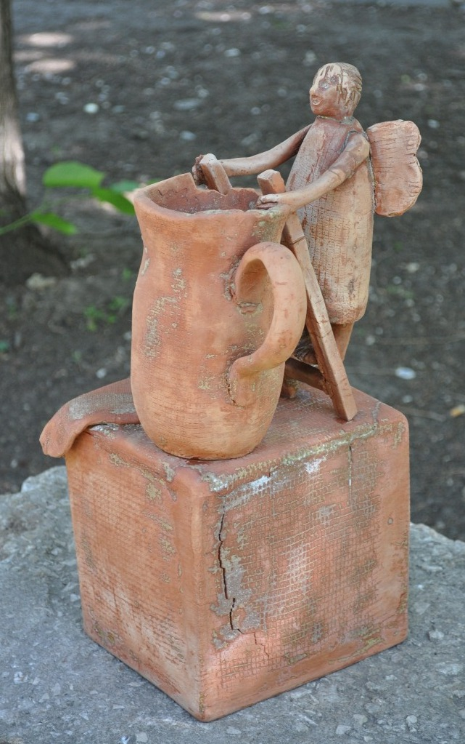
В детских художественных школах и многих школах изобразительного искусства г. Самары изучение художественной керамики входит в программу дисциплины «Скульптура». В ДХШ №1 им. Г.Е. Зингера дополнительно к дисциплине «Скульптура», профессиональные художники - керамисты Шерешевский Л.В. и Малыгин Ю.В. ввели в программу обучения в своих группах дополнительно «художественную керамику». В программу обучения входит знакомство с местными промыслами, основной акцент делается на свободном творчестве детей. Ученики творчески переосмысливают материал, создавая не только материальный предмет (сосуд, декоративное изделие), но и передавая определенный образ, например темы: «Сосуд – образ», «Человек – шкаф», «Люди – птицы», «Земля, Вода, Воздух». Преподаватель Шерешевский Л.В. говорит: « В первом классе обучающийся учится раскатывать пласт из глины, склеивать куб, сворачивать цилиндр и делать из него горшок. В следующих классах они показывают своё умение. Программу я построил так, что доля моего участия постепенно уменьшается. Пока строится дом, необходимы леса. Дом построен - леса убираются».
Одна из задач преподавателя невмешательство, уход от давления на процесс творчества учащегося, предоставление свободного выбора своей будущей работы. Дети должны почувствовать себя авторами работ, не исполнителями того или иного задания.
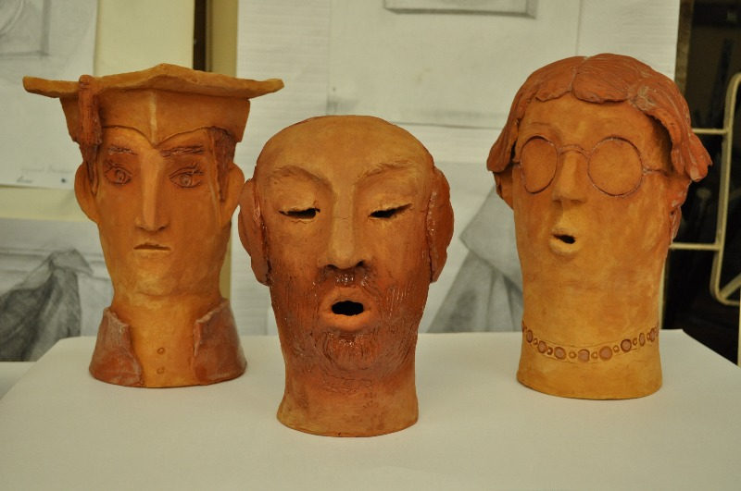
Хочется отметить - дети рождаются со своим видением мира, со своей природной пластикой, и талантом, и за каждой их работой, образом, стоит большой мир, частью которого воспринимает себя ребёнок. Только творчество педагога, его постоянное стремление совершенствовать свой учебный процесс, может дать наибольший результат – проявление творческого характера в работах учащихся.
Керамика является, и будет являться уникальным материалом для решения задач образования, воспитания и развития школьников в системе художественного образования. Керамика дает простор, как для формального, так и для технического эксперимента. Податливая человеческой руке глина и стихия огня - прекрасная опытная лаборатория для всех видов искусства. Таким образом, на занятиях керамикой воплощен и будет воплощаться главный принцип, выделенный Б.М. Неменским в обучении детей искусству - принцип единства и целостности трех видов художественной деятельности - изобразительной, декоративной и конструктивной Список литературы.
1. Богуславская И. Русская глиняная игрушка. Д.: Искусство, Ленинградское отделение, 1975. .
2. Воронов Н.В. Тенденции развития современной керамики. Искусство керамики. Под ред. Н.С. Степанян. М„ 1970. - с.7-55.
Электронные источники:
3. Демидова, Вера Геннадьевна. Методические основы преподавания керамики в детских художественных школах. 2006 год. http://nauka-pedagogika.com/
4. Варцава, Раиса Михайловна. Содержание и методы преподавания (художественной) керамики на художественно-графических факультетах педагогических институтов: диссертация ... кандидата педагогических наук: 13.00.02.- Москва, 1989 http://www.lib.ua-ru.net/diss/cont/385257.html
5. Творчество учителя как активный элемент художественного образования (на занятиях керамикой в системе дополнительного образования) http://knowledge.allbest.ru/pedagogics/3c0a65625b3ac78b4d43b88421306c37_1.html

